STANDARD ASTRO · TECHNICAL REPORT SERIES
实验 1：DESI DR2 距离比值 D_M/D_H 的确定性复算
预注册观测宇宙学 A/B 测试详细报告
Deterministic Recalculation of the DESI DR2 Distance Ratio D_M/D_H
核心结论 / Main conclusion
本实验共 30 个正式样本。裸模型得分 137/180（76.1%）；Standard Astro 得分 180/180（100.0%）。系统路线为 deterministic_source_check，终态为 full。

报告编号: SA-V02-EXP-001 版本: 1.0 日期: 2026-08-05 状态: 专家评审稿 / Draft for Expert Review

文档控制
字段 | 内容
报告编号 | SA-V02-EXP-001
版本 | 1.0
发布日期 | 2026-08-05
状态 | 专家评审稿 / Draft for Expert Review
统计基线 | 5 模型 × 2 条件 × 8 任务 × 3 次重复 = 240 个正式样本
适用范围 | 预注册任务 V02_01_desi_dr2_ratio 的科学背景、输入、计算、30 样本结果、路由/凭证与结论边界。
独立复核 | 博士后 12 组匿名 A/B 盲评尚未完成

摘要
从 DESI DR2 论文表 4 的 LRG2 行读取横向和径向 BAO 距离，复算二者比值及相关误差，并验证系统不会把这道小题升级成完整拟合。
实验结论
Standard Astro 的 15 个系统辅助样本全部满足冻结六维自动审计；该结论只适用于本任务，不应外推为普遍科学正确率。

English abstract
This experiment recomputes the transverse-to-radial BAO distance ratio from the DESI DR2 Table 4 LRG2 row. Standard Astro returned D_M/D_H = 0.891853 ± 0.020563 with exact source matching and a hashed scalar receipt, while explicitly limiting the claim to a table-consistency calculation rather than a BAO fit or dark-energy inference.

1. 科学背景与研究问题
DESI 利用星系和类星体的三维分布测量重子声学振荡（BAO）。BAO 可视为宇宙中的标准尺：横向观测约束 D_M/r_d，视线方向观测约束 D_H/r_d，其中 D_H=c/H(z)。
将两个无量纲距离相除时声学尺度 r_d 消去，因此 D_M/D_H 是同一有效红移下横向与径向几何尺度的派生比值。该比值可以从论文表格复算，但不能被解释为重新处理 DESI 原始数据。
预注册问题：Use arXiv:2503.14738 Table 4 LRG2 to recompute D_M/D_H. The source row gives D_M/r_d=17.351 +/- 0.177 and D_H/r_d=19.455 +/- 0.330 with rho=-0.404. Do not run a likelihood, fit, sampler, posterior, or dark-energy inference. Report the ratio, its propagated 1-sigma uncertainty, the source locator, and the boundary of the calculation.

2. 来源、输入与基准
主要来源：DESI DR2 Results II, arXiv:2503.14738, Table 4, LRG2, z_eff=0.706
输入量/状态 | 数值或要求 | 来源定位/说明
D_M/r_d | 17.351 ± 0.177 | Table 4, LRG2
D_H/r_d | 19.455 ± 0.330 | Table 4, LRG2
相关系数 ρ | −0.404 | 同一联合测量行

R = (D_M/r_d)/(D_H/r_d) = D_M/D_H
σ_R² = (σ_x/y)² + (xσ_y/y²)² − 2ρxσ_xσ_y/y³
R = 0.891852994；σ_R = 0.020562805；展示值为 0.892 ± 0.021。

3. 预注册验收标准
- 中心值与 0.891852994 的差异不超过 10⁻⁶。
- 1σ 不确定性与 0.020562805 的差异不超过 10⁻⁶。
- 来源必须定位到 arXiv:2503.14738、Table 4、LRG2。
- 必须声明该结果是表格一致性计算，而非 BAO likelihood、后验或暗能量推断。
控制字段 | 预期值
task_kind | deterministic_source_check
response_disposition | full
系统来源状态 | verified_exact
后端证据 | 标量推导凭证：输入、公式、相关矩阵、来源定位和 SHA-256 哈希。

4. 实验设计
项目 | 设置
基础模型 | GPT-5.6 Sol、Terra、Luna；Claude Fable 5；Kimi K3
条件 | 裸模型闭卷 vs. Standard Astro 完整系统路径
重复 | 每个模型、每个条件重复 3 次
本实验样本 | 5 × 2 × 3 = 30
评分 | 6 维 × 0–2 分；每个样本满分 12；每种条件满分 180
自动评分性质 | 读取回答、路由状态与后端凭证；不是专家科学评审

5. 测试结果
条件 | 样本 | 得分 | 满分 | 得分率
裸模型 | 15 | 137 | 180 | 76.1%
Standard Astro | 15 | 180 | 180 | 100.0%

模型 | 裸分 | 裸率 | 系统分 | 系统率
GPT-5.6 Sol | 25/36 | 69.4% | 36/36 | 100.0%
GPT-5.6 Terra | 21/36 | 58.3% | 36/36 | 100.0%
GPT-5.6 Luna | 25/36 | 69.4% | 36/36 | 100.0%
Claude Fable 5 | 33/36 | 91.7% | 36/36 | 100.0%
Kimi K3 | 33/36 | 91.7% | 36/36 | 100.0%

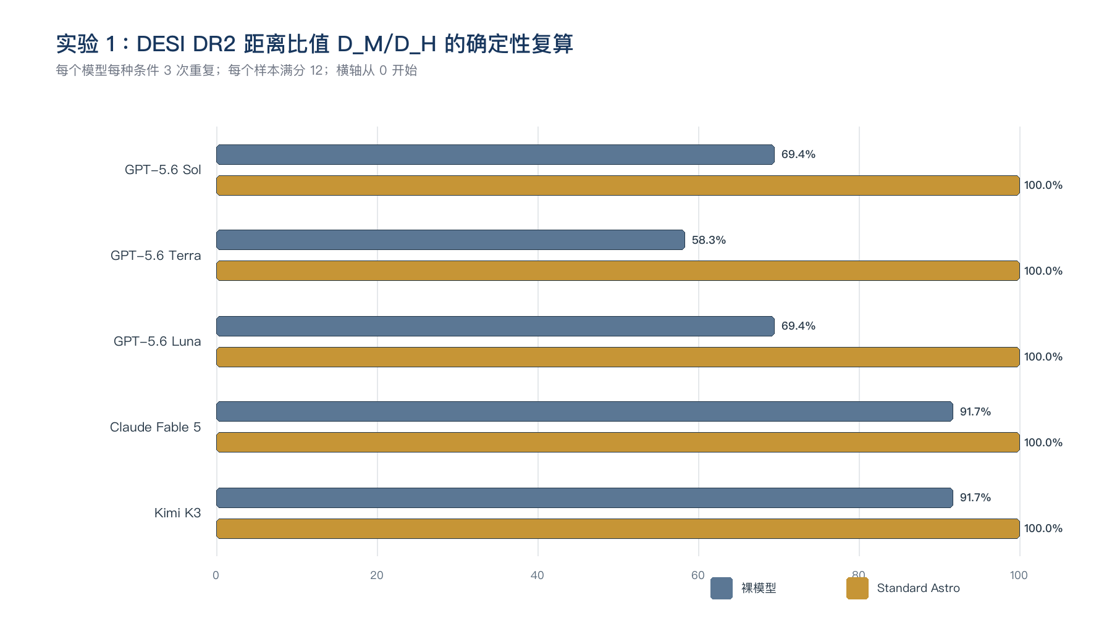
图 1. 五个模型在实验 1 两种条件下的得分率。

6. 系统行为审计
审计项 | 15 个 Standard Astro 样本的观察结果
任务路由 | deterministic_source_check: 15
响应终态 | full: 15
来源状态 | verified_exact: 15
系统延迟 | P50=0.011s；max=0.563s
关键逃逸 | 0

该实验验证了 v0.2 的核心突破口：领域词 DESI/BAO 不再自动触发重型研究矩阵。系统直接执行受控计算并留下可复算凭证。

7. 结论范围与局限
- 没有重新运行 DESI BAO likelihood。
- 没有复现论文的宇宙学参数后验。
- 没有证明任何暗能量模型优于 ΛCDM。
可支持的结论
在本任务的 15 个系统辅助样本中，路由、终态、来源/证据与六维自动评分满足预注册要求。

不可支持的结论
不能据此声称系统绝对安全、已经复现整篇论文、方法在所有数据上适用，或可替代宇宙学专家评审。

8. 复核清单
- 核对预注册 prompt、ground_truth 与本报告输入完全一致。
- 从逐样本 CSV 重算本实验 30 行的六维得分。
- 抽查每个模型至少一组裸模型/Standard Astro 回答。
- 核对系统路由、disposition、source_status 与凭证哈希。
- 由博士后判断科学解释和方法边界是否需要修改。

参考资料与审计证据
[1] Standard Astro v0.2 preregistered task specification (version-controlled JSON, frozen 2026-08-04). docs/research/standard_astro_v02_preregistered_tasks.json
[2] Standard Astro v0.2 deterministic 240-sample score audit. docs/research/assets/standard_astro_v02_scores.csv
[3] Standard Astro v0.2 evaluation summary and release checks. docs/research/assets/standard_astro_v02_summary.json
[4] DESI Collaboration, DESI DR2 Results II: Measurements of Baryon Acoustic Oscillations and Cosmological Constraints, arXiv:2503.14738. https://arxiv.org/abs/2503.14738

